## **Diagrama de componentes**

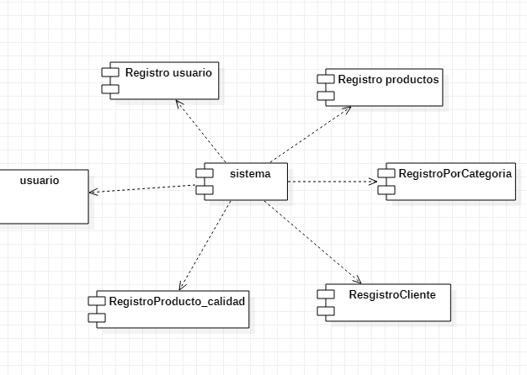

**Detalles**

El sistema es un de los actores principales donde va toda la informacion de cada uno de los datos que van a ser registrados y guardados la base de datos tendra un respaldo respectivo para que no se pierdan por ningun motivo.

**Diagrama de despliegue**

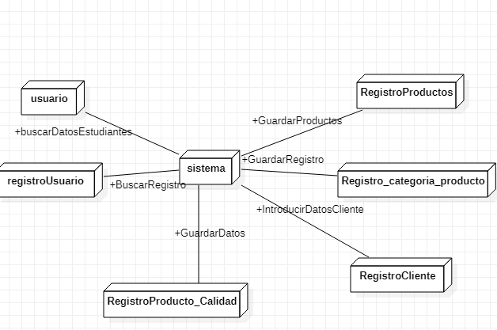

**Detalles**

El sistema aqui esta mas especifico en cierto modo da a conocer la accion que hace cada entidad con sus respectivas acciones directo a la base de datos llamada sistemas